ステップ式英語 ２ 正誤表
教材に次のような誤りがありましたことをお詫びいたします。ご訂正のうえ，お使いください。

（本体）p.4

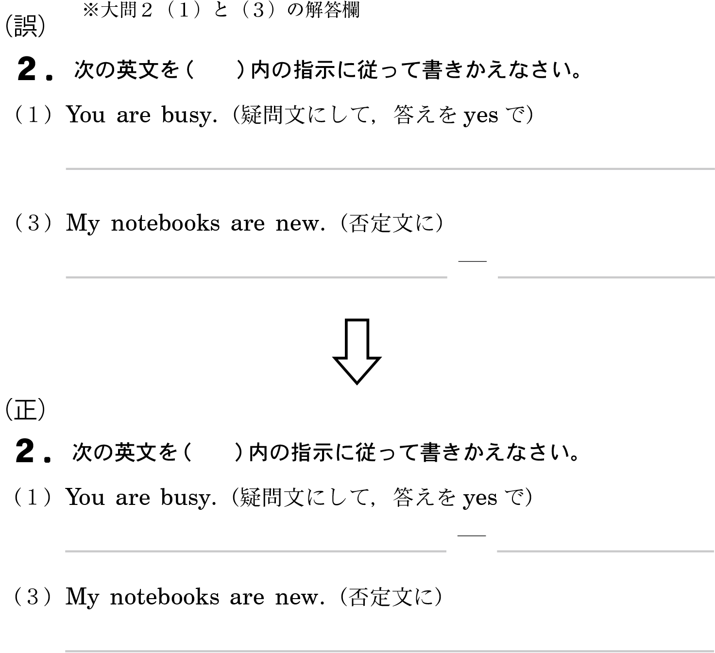

（解答）p.1

